Информация для родителей!
Кабинет профилактической работы с детьми (кабинет здорового ребенка - КЗР) организован как методический центр по вопросам развития, воспитания и охраны здоровья детей в составе детской поликлиники, в соответствии с Положением о кабинете профилактической работы с детьми приказа Минздрава СССР от 19 января 1983 года N60, по адресу:
г. В. Пышма, ул. Чайковского, 32
Часы работы кабинета:
Понедельник | 13.00- 16.00
Вторник | 08.00- 17.00
Среда | 13.00- 16.00
Четверг | 08.00- 17.00
пятница | 09.00- 14.00

Основными задачами кабинета здорового ребенка являются:
- пропаганда здорового образа жизни в семье;
- обучение родителей основным правилам воспитания детей раннего возраста (режим, питание, физическое воспитание - закаливание, массаж, гимнастика; гигиенический уход и т. д.);
- санитарное просвещение родителей по вопросам гигиенического воспитания детей, профилактики заболеваний и отклонений в развитии ребенка, а также подготовке к поступлению в дошкольные учреждения;
- контроль за нервно - психическим развитием детей.

Медицинская сестра кабинета здорового ребенка:
- Ведет прием детей 1-го года жизни не менее 5 раз в год; 2-го года жизни не менее 4 раз в год; 3-го года - не менее 1 раз в полугодие и по показаниям чаще; 3-6 лет - 1 раз в год;
в соответствии с назначениями врача:
- Консультирует мамочек по вопросам воспитания и охраны здоровья ребенка (организация режима дня, питания, физического воспитания, привитие гигиенических навыков, профилактика пограничных состояний);
- Обучает мам методике проведения массажа и гимнастики в соответствии с возрастом, проведение массажа детям группы риска;
- проводит контроль кормлений, расчетов питания;
- выполняет назначения врача по профилактике рахита у детей;
- проводит первичную диагностику нервно - психического развития, по выявлению особенностей поведения детей 2 и 3-го года жизни;
- обучает родителей методике и особенностям искусственного вскармливания;
- обучает методике устранения и профилактике возникновения вредных привычек, и гигиене полости рта;
- обеспечивает родителей методическими материалами - памятки, брошюры;
- оказывает помощь участковым врачам - педиатрам в проведении занятий для беременных, школ молодых матерей, организуемых в КЗР (школа беременных проводится по пятницам с 13.00);
- участвует в подготовке детей к поступлению в дошкольные учреждения в соответствии с назначениями участкового педиатра и врачей – специалистов (лекции по подготовке в детские дошкольные учреждения проводятся по понедельникам и средам с 15.00).

Как много происходит изменений в организме ребенка за первый год жизни. Появляются зубы, становятся крепче волосы, в несколько раз увеличивается масса тела, становятся крепче зубы. Все эти трансформации были бы невозможны без особого режима питания, который в течении двенадцати месяцев кардинально меняется. Режим кормления ребенка до года таблицей представлен в конце статьи.

Питание на 1 месяце
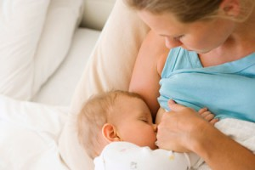В первый месяц жизни единственным ежедневным компонентом рациона малыша должно быть только материнское грудное молоко. У новорожденного еще не сформирован собственная иммунная система, так что мать передает с молозивом свой иммунитет. Исключаются любые жидкие напитки: чай, сок, вода и т.д. Основной прием пищи должен происходить между двумя и пятью часами утра. В этот период вырабатывается обильное количество молока. Если у Вас нет физической возможности вскармливать грудью, то Вам придется кормить своего ребенка молоком другой женщины или специальными смесями.
Это интересно!
Если у Вас возникло ощущение, что младенец не наедается, то просто позвольте ему в течение суток ходить в пеленки.
Если Вы смените пеленку 11-13 раз, то Вашему ребенку хватает досыта молока. Если малыш намочил их 7-9 раз, то желательно кормить чаще. Когда норма понижается до шести раз – стоит обратиться к педиатру из-за проблемы сниженного аппетита.
За первый месяц жизни новорожденный должен набрать около 750 граммов и вырасти на три сантиметра.

Питание на 2 и 3 месяцах
Рацион питания грудничка на втором и третьем месяцах ничем не отличается от прежнего. Завтрак, обед и ужин должен состоять только из материнского молока. На протяжении третьего месяца старайтесь приучать организм грудничка питаться согласно расписанию. Приемы пищи должны быть разбиты небольшими временными интервалами.
Ребенок должен уже прибавить как минимум 7-8 см в росте и 2 килограмма с момента рождения. В этот период важно как можно чаще прикладывать малыша к груди.
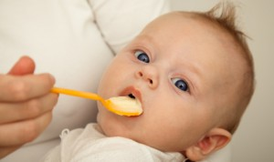На третьем месяце называется так называемый «лактационный кризис». На самом деле создается лишь эффект, что молока стало меньше из-за того, что малыш подрос. Чем чаще новорожденный сосанием стимулирует грудь, чем активнее происходит процесс лактации в материнском организме. Ни в коем случае не поднимайте панику и не начинайте вводить прикорм. На третьем месяце жизни желудочно-кишечный тракт Вашего чада еще недостаточно полноценно сформировался.
Что до рациона питания мамы – он должен оставаться неизменным на весь период грудного вскармливания. Исключено есть цитрусовые, сырые овощи, бобовые, соленья, полуфабрикаты выпечку, лук, чеснок и другие трудно усваиваемые продукты. Избегайте таких напитков как газировка, кофе, чай разрешен только специальный, повышающий лактацию — на основе мелиссы, аниса, тмина.

Питание на 4 месяце
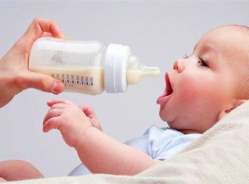Чем можно кормить ребенка в 4 месяца помимо грудного молока? После лактационного кризиса на четвертом месяце можно помогать груди поставлять молоко при помощи молокоотсоса. При выборе из многочисленного ассортимента можете проконсультироваться с более опытными мамами или врачом. В середине четвертого месяца можно попробовать вводить прикорм.
Начинайте с пары капель натурального свежевыжатого сока в день. Если организм не отреагировал отрицательно на новый продукт – постепенно увеличивайте дозу на несколько капель в день. Соки могут быть ягодные и некоторые фруктовые. Сок, который Вы приготовили ребенку, не должен храниться или оставаться для следующего кормления. Не подходят также магазинные соки и жидкость с мякотью.
Это важно!
Запрещено прикармливать четырехмесячного грудничка при аллергических реакциях, проблемах с желудком и кишечником, после прививок и т.д. Также некоторые педиатры все же рекомендуют потерпеть с прикормом до полугодовалого возраста.

Питание на 5 месяце
На пятом месяце жизни малыши часто не хотят больше питаться грудью или им просто не хватает маминого молока. Тогда можно попробовать не сцеживать мякоть, а давать ребенку вместе со свежевыжатым соком. Если негативных изменений в функционировании желудочно-кишечного тракта не произошло, то можете постепенно добавлять в рацион жидкие фруктовые пюре. Когда исполнилось 5 месяцев ребенку, чем кормить его, помимо грудного молока, должны решить Вы вместе с педиатром. Грудничок может попробовать пюре из яблока, банана, моркови, груши, но от ягодных и цитрусовых пюре воздержитесь. Однако менять рацион грудничка надо очень бережно, пристально наблюдая за реакцией его организма на новинки стола. Помните, что до полугода малыш находится под полной опекой маминой иммунной системы.
Вес ребенка с момента появления на свет увеличился два раза, а показатель роста стал больше на 15 сантиметров.

Питание на 6 месяце
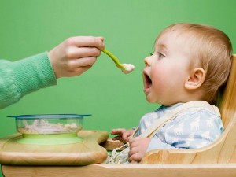Когда ребенок достиг полугодовалого возраста – самое время смело начать его прикармливать, если Вы этого еще не сделали. Следите, чтобы овощные и фруктовые пюре были измельчены до однородной массы, без комочков или твердых кусков. Не стоит сразу открывать малышу все разнообразие продуктов. Начинайте из пюре, состоящего из одного ингредиента, постепенно добавляя другие компоненты. Делайте интервалы в 9-10 дней перед тем, как «открыть» для грудничка новый фрукт или овощ.
Чем можно кормить ребенка в 6 месяцев? Некоторые педиатры считают, что на шестом месяце можно попробовать предложить младенцу сваренный вкрутую яичный желток. Для того, чтобы он лучше усвоился, можно развести желток овощным бульоном и мешать размешать до состояния кашицы. В рационе все еще большую часть питания занимает мамино грудное молоко.
В этот период у Вашего крохи начинают появляться первые зубки. Соответственно, он может терять аппетит и быть склонным к поносу. Не пугайтесь, это лишь реакции на раздражение десен и обильное выделение во рту слюны. Не стоит давать малышу что-то твердое в этот период – он рискует подавиться.

Питание на 7 месяце
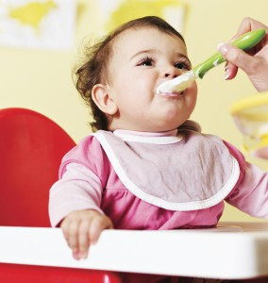Чем кормить ребенка в 7 месяцев? В этом возрасте добавьте в ежедневный режим питания крупы, сваренные на молоке. Каши дадут необходимый белок организму и станут поставщиками клетчатки в подрастающий организм. Можете также разнообразить питание ребенка небольшим количеством вареной куриной грудки, сыра, хлеб или печенья. Помните, что у младенца в этом возрасте зубов еще не так много, чтобы тщательно пережевать пищу. Поэтому печенье или хлеб лучше предварительно смочить в воде или молоке.
Помимо грудного молока из молочных продуктов малышу можно познакомиться со вкусом творога или кефира. Делать эти продукты лучше самостоятельно, из домашнего молока. Давать стоит небольшими порциями, начиная с чайной ложки продукта в день.
На седьмом месяце жизни ребенок уже вполне уверенно сидит. Потреблять пищу он должен только в сидячем положении, чтобы не задохнуться.

Питание на 8 месяце
В восьмимесячном возрасте процент грудного вскармливания должен постепенно уменьшаться. В рационе должны преобладать кашки, овощные и фруктовые пюре, мясные бульоны, соки. Обязательно убедитесь, что у ребенка нет аллергии на тот или иной продукт. По желанию вместе с кашей можете подавать Вашему младенцу нежирное отварное мясо, такое как индейка, курица, говядина. Можно начать добавлять в блюда в небольшом количестве соль, сливочное или растительное масло, сахар.
Это важно!
На этом этапе жизни важно начать прививать ребенку навыки пользования столовыми приборами.
Соки и молоко подавайте в пластиковых чашечках-непроливайках, купите личный детский небьющийся сервиз, состоящий из глубоких и плоских тарелок и обязательно детских вилок и ложек. Надевайте на Вашего младенца слюнявчик перед каждым приемом пищи. К слову, процесс приучения Вашего малыша к столовым приборам станет также тренировкой на координацию, ловкость и развитие мелкой моторики рук.

Питание на 9 месяце
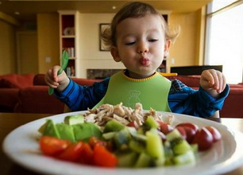Девятый месяц жизни малыша можно назвать рыбным. Именно в этом возрасте начинают усваиваться такие морепродукты, как хек, карп, минтай, судак и другие виды нежирной рыбы. Тщательно очистите рыбу перед тем, как приготовить, отварите и внимательно достаньте из мяса все косточки. Ребенок сам еще не может их найти в рыбе или разжевать, и может, в лучшем случае, поцарапать горло.
Категорически запрещается кормить малыша рыбными консервами – только целая рыба в отваренном виде. В рацион рыба, как и остальная еда, вводится постепенно и маленькими порциями.

Питание на 10 месяце
Меню того, чем можно кормить ребенка в 10 месяцев все так же разнообразно. На десятом месяце жизни видоизмените подачу мяса. Вместо пюре из постного мяса готовьте фрикадельки на пару. Это необходимо для того, чтобы малыш научился жевать еду – а десять месяцев несколько «инструментов» во рту у него для этой цели есть. В рацион можете ввести такие лакомства, как вермишелевые молочные супчики, манные и творожные запеканки, пюре из слив и груши. Если сезон позволяет, дайте Вашему крохе пару небольших кусочков арбуза, предварительно очистив его от косточек.

Питание на 11 месяце
Кормление грудью в этом возрасте должно быть дважды в день – утром и вечером. Постепенно сводите грудное вскармливание на «нет», исключив его сначала из вечернего приема пищи, а потом уже и из утреннего. Основой меню становятся каши, творог, овощи, фрукты, кефир, хлеб, мясо. Жаренной и консервированной пищи нет в рационе, как и специй. Эти виды пищи окажут на желудок малыша пагубное влияние из-за еще чувствительной и неокрепшей микрофлоры организма. К уже знакомым ребенку напиткам, таким как компот, молоко, сок, можно добавить ягодный кисель.
Это интересно!
Этот период подходит для того, чтобы приучать детей к режиму питания. Распланируйте приемы пищи с интервалом в четыре-пять часов. Порции необходимо постепенно увеличивать в объеме согласно таблице.

Питание на 12 месяце
К тому времени, как Вашему ребенку исполнится годик, в Вашем организме подходит к концу процесс лактации. Дети в этом возрасте уже должны питаться только овощами, кашками, мясом и другими продуктами. На первый день Рождения малыша лучше не экспериментировать со сладостями и новыми вкусами. Просто эффектно подайте все те же фрукты, печенье, овощи и творог на праздничный стол.
Как Вы видите, за реакцией Вашего чада на продукты в первый год жизни надо тщательно следить. Регулярно посещайте поликлинику, фиксируйте вместе с педиатром все изменения в организме грудничка. Для того, чтобы ребенок рос здоровым и крепким, ему необходимы правильное и полноценное питание и мамина забота.

Таблица питания грудничка с 4 месяцев до 12 месяцев
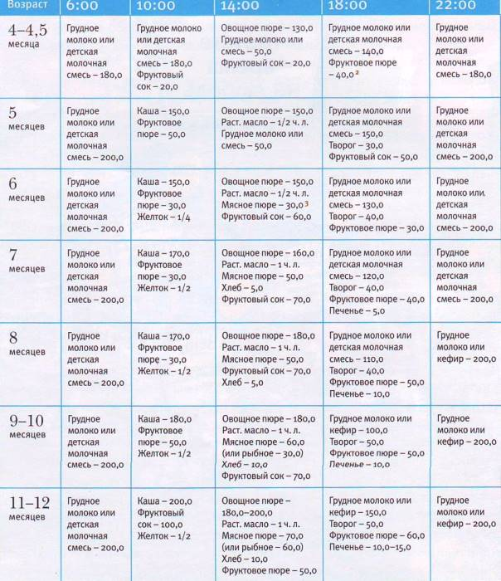

Зарядка для грудничка

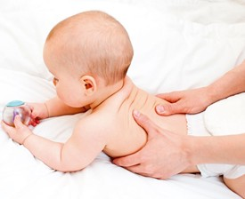
Необходимость ребенка двигаться способна:
- Увеличить кровяной приток к мышцам и тканям;
- Подхлестнуть обмен веществ;
- Улучшить функционирование коры надпочечников;
- Обеспечить более прочную сцепку мышц и костей.
Физические упражнения должны быть такими, чтобы приносили радость и
малышу, и маме. Для ребёнка его тело – это предмет игры. Он играет то с
руками, то с ногами. Гимнастика должна способствовать тому, чтобы в виде
весёлой игры задействовать и активизировать и остальные части тела
новорожденного. Во время такой игры малыш хватает себя за разные части
тела, тем самым, получая о них информацию. Идеальное время для
проведения такой гимнастики – это время при смене подгузников, так как
малыш остается голеньким в этот момент и ему ничего не мешает активно
двигаться. Делать упражнения правильнее всего на ровной поверхности,
например, на пеленальном столике или просто на столе, сделав подложку из
нетолстого поролона.

Следует помнить, что любые упражнения для грудничков должны отвечать ряду определенных требований:

- Физические упражнения должны ежедневно входить в распорядок дня малыша в течение всего первого года жизни.
- Занятия нужно проводить не раньше, чем через час после кормления и не позже, чем за 30 минут до него.
- Температура воздуха в комнате, где будет проходить гимнастика, не должна превышать 21°С. Сама комната должна быть хорошо проветренной.
- Делать упражнения нужно не менее трех раз.
- Длительность гимнастического комплекса должна быть не менее 15 минут.
- Каждое из упражнений нужно сопровождать улыбкой и ласковыми словами.
- Это поможет выработать у малыша положительную реакцию на эти процедуры.
- Не нужно заставлять ребёнка выполнять упражнения, до которых он просто физически ещё не дорос: сидеть, стоять, переворачиваться со спины на живот или ползать. Всему своё время!
- Все процедуры начинайте и заканчивайте нежными поглаживаниями ладонями и пальцами, без нажима, чтобы кожа малыша не собиралась при этом в складочки.
- Руки малыша нужно поглаживать по направлению от кисти к плечу, ноги – от стоп к паховой области, животик – от боков к пупку, а затем по часовой стрелке вокруг пупка.
- Не принуждайте ребёнка к занятиям гимнастикой, если он приболел или просто устал.

Все физические упражнения, которые родители будут выполнять со своими
детьми, направлены не только на закрепление и совершенствование навыков.
Они, прежде всего, провоцируют возникновение этих навыков, чем
способствуют быстрому развитию малыша.

Упражнения, которые можно выполнять на первом месяце жизни малыша.

- Исходное положение (далее и.п.) – малыш лежит сначала на спинке, а затем на животике.
- Родители нежно поглаживают ребёнка по груди, животику, спинке, ягодичкам и конечностям.
- И.П. – младенец находится на спине. Нужно немного надавить большим пальцем посередине ладошки ребёнка. Малыш при этом может открывать рот, несколько вытягивать губки вперёд, приподнимать головку и напрягать мышцы плеч и рук.
- И.П. – то же. Нужно вложить свои указательные пальцы ребёнку в ладошки. Он при этом должен хорошо ухватиться за них, прочно их удерживать, а затем совершить попытку приподнять голову и плечи.
- И.П. – положите малыша на животик. К стопам крохи подставьте свою ладонь, создавая, как - бы, препятствие, от которого он будет отталкиваться, пытаясь ползти, активно помогая себе руками.
- И.П. – на спине. Нужно сгибать и разгибать конечности малыша сначала поочередно, а затем вместе.

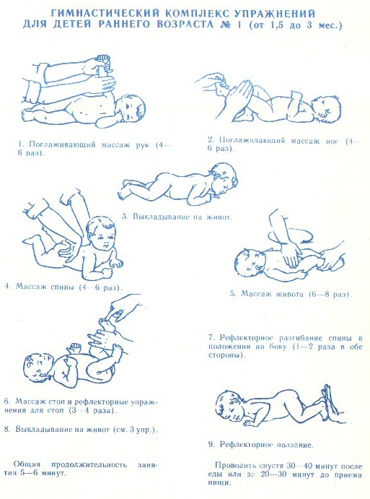

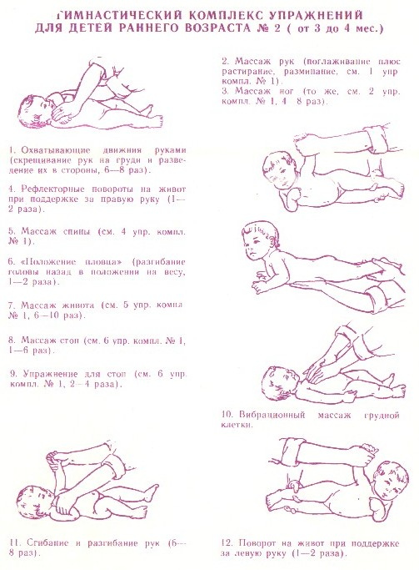

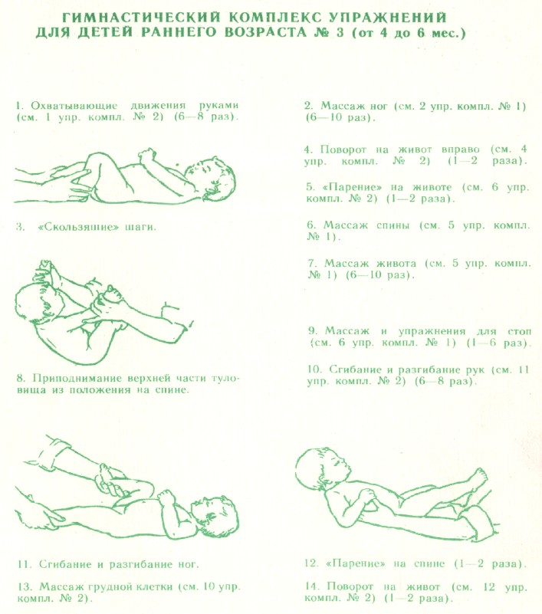

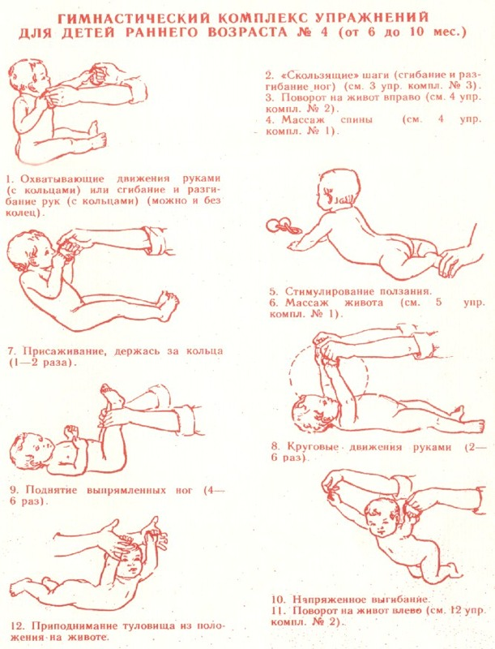

В помощь маме
Зарегистрировано в Минюсте России 18 августа 2017 г. N 47855

МИНИСТЕРСТВО ЗДРАВООХРАНЕНИЯ РОССИЙСКОЙ ФЕДЕРАЦИИ

ПРИКАЗ
от 10 августа 2017 г. N 514н

О ПОРЯДКЕ
ПРОВЕДЕНИЯ ПРОФИЛАКТИЧЕСКИХ МЕДИЦИНСКИХ
ОСМОТРОВ НЕСОВЕРШЕННОЛЕТНИХ
В соответствии со статьями 14, 46, 54 и 97 Федерального закона от 21 ноября 2011 г. N 323-ФЗ "Об основах охраны здоровья граждан в Российской Федерации" (Собрание законодательства Российской Федерации, 2011, N 48, ст. 6724; 2013, N 27, ст. 3477; N 48, ст. 6165; 2014, N 30, ст. 4257; N 49, ст. 6927; 2015, N 10, ст. 1425; N 29, ст. 4397; 2016, N 1, ст. 9; N 15, ст. 2055; N 18, ст. 2488; N 27, ст. 4219) и подпунктами 5.2.59, 5.2.197 и 5.2.199 Положения о Министерстве здравоохранения Российской Федерации, утвержденного постановлением Правительства Российской Федерации от 19 июня 2012 г. N 608 (Собрание законодательства Российской Федерации, 2012, N 26, ст. 3526; 2013, N 16, ст. 1970; N 20, ст. 2477; N 22, ст. 2812; N 33, ст. 4386; N 45, ст. 5822; 2014, N 12, ст. 1296; N 26, ст. 3577; N 30, ст. 4307; N 37, ст. 4969; 2015, N 2, ст. 491; N 12, ст. 1763; N 23, ст. 3333; 2016, N 2, ст. 325; N 9, ст. 1268; N 27, ст. 4497; N 28, ст. 4741; N 34, ст. 5255; N 49, ст. 6922; 2017, N 7, ст. 1066), приказываю:
1. Утвердить:
Порядок проведения профилактических медицинских осмотров несовершеннолетних согласно приложению N 1;
учетную форму N 030-ПО/у-17 "Карта профилактического медицинского осмотра несовершеннолетнего" согласно приложению N 2;
Порядок заполнения учетной формы N 030-ПО/у-17 "Карта профилактического медицинского осмотра несовершеннолетнего" согласно приложению N 3;
форму статистической отчетности N 030-ПО/о-17 "Сведения о профилактических медицинских осмотрах несовершеннолетних" согласно приложению N 4;
Порядок заполнения и сроки представления формы статистической отчетности N 030-ПО/о-17 "Сведения о профилактических медицинских осмотрах несовершеннолетних" согласно приложению N 5.
2. Признать утратившим силу приказ Министерства здравоохранения Российской Федерации от 21 декабря 2012 г. N 1346н "О Порядке прохождения несовершеннолетними медицинских осмотров, в том числе при поступлении в образовательные учреждения и в период обучения в них" (зарегистрирован Министерством юстиции Российской Федерации 2 апреля 2013 г., регистрационный N 27961).
3. Настоящий приказ вступает в силу с 1 января 2018 года.
Врио Министра
И.Н.КАГРАМАНЯН
Приложение N 1
к приказу Министерства здравоохранения
Российской Федерации
от 10 августа 2017 г. N 514н

ПОРЯДОК
ПРОВЕДЕНИЯ ПРОФИЛАКТИЧЕСКИХ МЕДИЦИНСКИХ
ОСМОТРОВ НЕСОВЕРШЕННОЛЕТНИХ
Приложение N 1
к Порядку проведения
профилактических медицинских
осмотров несовершеннолетних,
утвержденному приказом
Министерства здравоохранения
Российской Федерации
от 10 августа 2017 г. N 514н

ПЕРЕЧЕНЬ
ИССЛЕДОВАНИЙ ПРИ ПРОВЕДЕНИИ ПРОФИЛАКТИЧЕСКИХ МЕДИЦИНСКИХ
ОСМОТРОВ НЕСОВЕРШЕННОЛЕТНИХ
N п/п | Возрастные периоды, в которые проводятся профилактические медицинские осмотры несовершеннолетних | Осмотры врачами-специалистами | Лабораторные, функциональные и иные исследования
1. | Новорожденный | Педиатр | Неонатальный скрининг на врожденный гипотиреоз, фенилкетонурию, адреногенитальный синдром, муковисцидоз и галактоземию <*>Аудиологический скрининг <**>
2. | 1 месяц | Педиатр, Невролог, Детский хирург, Офтальмолог, Детский стоматолог | Ультразвуковое исследование органов брюшной полости (комплексное)Ультразвуковое исследование почек Ультразвуковое исследование тазобедренных суставов скрининг <**>
3. | 2 месяца | Педиатр | Общий анализ крови Общий анализ мочи
4. | 3 месяца | Педиатр Травматолог-ортопед | Аудиологический скрининг <**>
5. | 4 месяца | Педиатр
6. | 5 месяцев | Педиатр
7. | 6 месяцев | Педиатр
8. | 7 месяцев | Педиатр
9. | 8 месяцев | Педиатр
10. | 9 месяцев | Педиатр
11. | 10 месяцев | Педиатр
12. | 11 месяцев | Педиатр
13. | 12 месяцев | Педиатр, Невролог, Детский хирург, Оториноларинголог, Травматолог-ортопед | Общий анализ крови, Общий анализ мочи,, Электрокардиография
14. | 1 год 3 месяца | Педиатр
15. | 1 год 6 месяцев | Педиатр
16. | 2 года | Педиатр, Детский стоматолог, Психиатр детский
17. | 3 года | Педиатр, Невролог, Детский хирург, Детский стоматолог, Офтальмолог, Оториноларинголог, Акушер-гинеколог<***>Детский уролог-андролог <***> | Общий анализ крови Общий анализ мочи
18. | 4 года | Педиатр Детский стоматолог
19. | 5 лет | Педиатр Детский стоматолог
20. | 6 лет | Педиатр, Невролог, Детский хирург, Детский стоматолог, Травматолог-ортопед, Офтальмолог, Оториноларинголог, Психиатр детский, Акушер-гинеколог, Детский уролог-андролог | Общий анализ крови Общий анализ мочи Ультразвуковое исследование органов брюшной полости (комплексное)Ультразвуковое исследование почек Эхокардиография Электрокардиография
21. | 7 лет | Педиатр, Невролог, Детский стоматолог, Офтальмолог, Оториноларинголог | Общий анализ крови Общий анализ мочи
22. | 8 лет | Педиатр, Детский стоматолог
23. | 9 лет | Педиатр, Детский стоматолог
24. | 10 лет | Педиатр, Невролог, Детский стоматолог, Детский эндокринолог, Травматолог-ортопед, Офтальмолог | Общий анализ крови, Общий анализ мочи
25. | 11 лет | Педиатр, Детский стоматолог
26. | 12 лет | Педиатр, Детский стоматолог
27. | 13 лет | Педиатр, Детский стоматолог, Офтальмолог
28. | 14 лет | Педиатр, Детский стоматолог, Детский уролог-андролог, Акушер-гинеколог, Психиатр подростковый
29. | 15 лет | Педиатр, Детский хирург, Детский стоматолог, Детский уролог-андролог, Детский эндокринолог, Невролог, Травматолог-ортопед, Офтальмолог, Оториноларинголог, Акушер-гинеколог, Психиатр подростковый | Общий анализ крови, Общий анализ мочи, Ультразвуковое исследование органов брюшной полости (комплексное)Ультразвуковое исследование почек, Электрокардиография
30. | 16 лет | Педиатр, Детский хирург, Детский стоматолог, Детский уролог-андролог, Детский эндокринолог, Невролог, Травматолог-ортопед, Офтальмолог, Оториноларинголог, Акушер-гинеколог, Психиатр подростковый | Общий анализ крови, Общий анализ мочи
31. | 17 лет | Педиатр, Детский хирург, Детский стоматолог, Детский уролог-андролог, Детский эндокринолог, Невролог, Травматолог-ортопед, Офтальмолог, Оториноларинголог, Акушер-гинеколог, Психиатр подростковый | Общий анализ крови, Общий анализ мочи, Электрокардиография
--------------------------------
<*> Неонатальный скрининг на врожденный гипотиреоз, фенилкетонурию, адреногенитальный синдром, муковисцидоз и галактоземию проводится детям в возрасте до 1 месяца включительно в случае отсутствия сведений о его проведении.
<**> Аудиологический скрининг проводится детям в возрасте до 3 месяцев включительно в случае отсутствия сведений о его проведении.
<***> Медицинский осмотр врача - детского уролога-андролога проходят мальчики, врача-акушера-гинеколога - девочки.

